Конспект открытого урока по литературному чтению

**« В   ГОСТЯХ  У  А.Л. БАРТО  »**

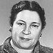

Учитель Валиуллина Л.А.

1 класс

МАОУ Татарская гимназия № 84

г.Уфа республика Башкортостан

2012

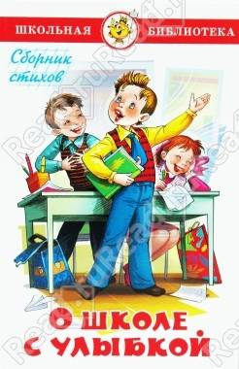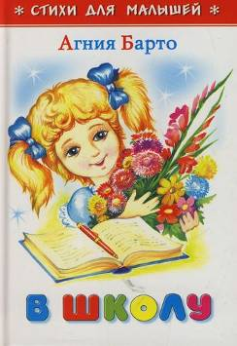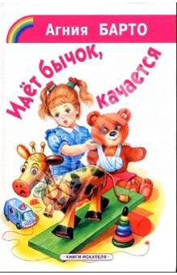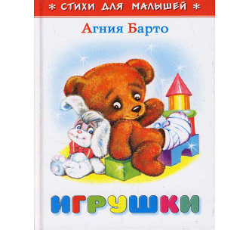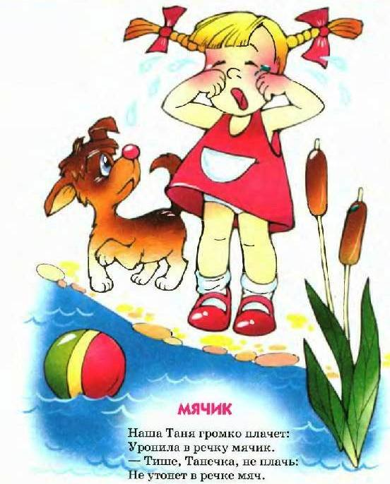

Выставка книг.

Вот уже более 100 лет  произведения этой замечательной писательницы радуют и воспитывают многие поколения детей и даже взрослых.  Дедушки и бабушки, мамы и папы, дети и внуки все в детстве читали и учили наизусть стихи Агнии Львовны. Ее произведения всегда актуальны и могут многому научить. В основу сценариев положены произведения А.Л. Барто, которые можно показать как инсценировки перед ребятами начальных и особенно первого класса.



**Предмет: Литературное чтение**

**Тип урока**: Урок – отчёт, занятие в  литературной  гостиной

**Цели  урока:**

- учиться выразительно исполнять стихотворные произведения.

- воспитывать аккуратность, самостоятельность, критичность и самокритичность в школьной и повседневной жизни;

-развивать речь учащихся;

- развивать познавательную активность;

- развивать психические процессы: память, мышление, воображение, внимание, эмоции;

- воспитывать уважение к товарищам;

-  создать благоприятные условия для формирования классного микроклимата, сохранения психического и эмоционального здоровья школьников в школе;

Оборудование:   портрет А.Л.Барто; выставка книг Барто;  аудиозаписи с голосом А.Л.Барто и Рины Зелёной, исполняющих  детские  стихи; оборудование для показа видео презентации; стенгазета, посвящённая А.Л.Барто.

 Ребята 1 классов, родители и гости рассаживаются в литературной гостиной.

**Ход  урока**

Учитель.

Здравствуйте, дорогие гости! Сегодня наша встреча посвящена, удивительной женщине, известной детской писательнице, чьи стихи в нашей стране знает каждый ребенок, - женщине - посвятившей, всю свою жизнь детям, их воспитанию– Агнии Львовне Барто.

Поэтическое дарование Агнии Барто уже давно получило признание читателей, маленьких и больших. Стихи Агнии Барто – это страницы детства. Может быть, поэтому их так хорошо помнят и любят те, кто давно вырос, и с любовью читает своим детям. Р. Гамзатов писал о ней – «она всегда идет навстречу одному поколению, провожая другое». Давайте и мы пройдем по страницам ее книг.

 Звучит песня-вальс В.А. Долиной:

Ба-ба-ба-ба-бабушка Барто.  
Знала и про это, и про то,   
Знала, никому не говорила,   
Знала то, чего не знал никто.

Бросит зайку кто-нибудь в саду –  
Бабушка Барто, скользя по льду,   
Прибежит, обнимет, приголубит,  
Одолеет зайкину беду.

Таня громко плачет – ничего.   
Бабушка Барто сильней всего:   
Все на свете мячики поймает,   
Переловит все до одного.

**Ведущий 1:**

Агния Львовна Барто родилась в Москве в семье ветеринарного врача. Стихи начала писать еще в начальных классах гимназии. Мечтала стать балериной.

Незадолго до окончания хореографического училища на одном из уроков учитель попросил Агнию Барто прочесть под музыку одно из своих стихотворений. Она выбрала очень грустное и заунывным голосом прочла его. Присутствующий на этом уроке известный литературный критик Анатолий Васильевич Луначарский, расспрашивая потом юную балерину

о ее планах, посоветовал девочке обязательно писать стихи, но не грустные, а веселые.

### Ведущий 2:

### После выхода в свет цикла поэтических миниатюр для самых маленьких «Игрушки», а так же стихов «Фонарик», «Машенька» и другие. Агния Барто стала одним из самых известных и любимых читателями детских поэтов, ее произведения издавались огромными тиражами, входили в хрестоматии. Ритм, рифмы, образы и сюжеты этих слов оказались близки и понятны миллионам детей.

### Вы были совсем маленькими, а уже знали стихотворение про Мишку, про девочку Таню, которая заплакала, когда мяч упал в воду. Давайте вспомним ваши первые стихи, которые вышли в первой книге Игрушка.

***Исполняются стихотворения***

**СЛОН**

*Спать пора! Уснул бычок,*

*Лег в коробку на бочок.*

*Сонный мишка лег в кровать,*

*Только слон не хочет спать.*

*Головой качает сон,*

*Он слонихе шлет поклон.*

*МИШКА*

*Уронили мишку на пол,*

*Оторвали мишке лапу.*

*Все равно его не брошу –*

*Потому что он хороший.*

*БЫЧОК ЗАЙКА*

*Идет бычок, качается, Зайку бросила хозяйка –*

*Вздыхает на ходу: Под дождем остался зайка*

*- Ох, доска кончается, Со скамейки слезть не мог,*

*Сейчас я упаду! Весь до ниточки промок.*

**Ведущая 1:**

Ну, вот вы подросли, отложили свои любимые игрушки и вместе с вами, выросли стихи А.Барто. Она написала очень много стихов о вашей жизни, о ваших занятиях в школе.

Большое место в раннем творчестве поэтессы занимали сатирические и юмористические стихотворения. В то время было распространено мнение, что детской поэзии противопоказана сатира, поэтому Агнии Барто потребовалось много смелости, чтобы обратиться к детям с острыми, задорными стихотворениями.

## Три девочки друг за другом, читают стихи

## «Песенка про Петю».

*Целый день он занят делом,   
Двух минут не отдохнет:   
То он парту мажет мелом,   
То сидит бумажки рвет!   
  
А во время переменки  
Занят он еще сильней:   
Подойдет он к чистой стенке —  
Чертит чертиков на ней.  
Песенку про Петю  
Решили мы пропеть,   
Чтоб не было на свете  
Тому подобных Петь!   
Ах, как занят этот Петя!   
Целый час ломал часы  
И на мамином портрете  
Подрисовывал усы.  
То он вскочит на скамейку,   
То залезет под кровать,   
То зачем-то схватит лейку,   
Станет лужи поливать.  
Со двора домой вернется,   
Бросит санки у крыльца,   
Если их чинить возьмется —  
Доломает до конца.  
  
То промчится он вприпрыжку,   
То залезет на чердак…  
Взяться некогда за книжку —  
Слишком занят он и так!   
Песенку про Петю  
Решили мы пропеть,   
Чтоб не было на свете  
Тому подобных Петь!*

**Ведущий 2:**

Стихи А.Барто расскажут вам веселые и грустные истории о ребятах, об их хороших и плохих поступках.

В её книгах вы найдете целую портретную галерею.

## Две девочки изображают персонажей стихотворения «Шуточка про Шурочку» – ученицу и учительницу.

*Листопад, листопад,*

*Все звено примчалось в сад,*

*Прибежала Шурочка.*

*Листья (слышите?) шуршат:*

*Шурочка, Шурочка...*

*Ливень листьев кружевной*

*Шелестит о ней одной:*

*Шурочка, Шурочка...*

*Три листочка подмела,*

*Подошла к учителю:*

*— Хорошо идут дела!*

*(Я тружусь, учтите, мол,*

*Похвалите Шурочку,*

*Шурочку, Шурочку...)*

*Как работает звено,*

*Это Шуре все равно,*

*Только бы отметили,*

*В классе ли, в газете ли,*

*Шурочку, Шурочку...*

*Листопад, листопад,*

*Утопает в листьях сад,*

*Листья грустно шелестят:*

*Шурочка, Шурочка...*

**Ведущий** 1:

Писала Агния Львовна всегда. По домашней легенде, первые свои стихи она написала в четыре года. Детские стихи Барто любят и взрослые. В них юмор и лирика, грусть и радость. Она пишет легко и серьезно, а главное – не повторяет себя и других.

Ведущий 2:

Сатира Барто меткая, острая, но не злая. Автор знает, что у ребенка все впереди, и он может избавиться от своих слабостей и недостатков. В книжке «Про слёзы и дела» ребята нашли вот такие стихи.

**Дети разыгрывают стихотворение «Копейкин».**  
*В будний день и в выходной  
Раздается за стеной:  
— Ты возьмешь меня на пляж?  
— Что ты мне за это дашь?  
— Очини мне карандаш!  
— Что ты мне за это дашь?  
  
Алексей пришел из школы,  
Это он ведет торги  
(Знаю я Алешин голос,  
Узнаю его шаги).*

*Он со всех взимает плату.  
Застегнул штанишки брату —  
Взял с него за попеченье  
Полпеченья.  
  
— Подними очки, голубчик!—  
С просьбой дедушка к нему.  
Отвечает милый внучек:  
— Дашь копейку — подниму!  
  
Алексей пришел из школы.  
Он теперь придумал так:  
«Если выучу глаголы,  
Сам себе даю пятак.  
Если выучу приставки,  
Я потребую прибавки».  
  
В будний день и в выходной  
Раздается за стеной:  
— Алик, дедушке поможешь  
На восьмой дойти этаж?  
— Алексей, отца уважь!—  
А в ответ одно и то же:  
— Что ты мне за это дашь?*

**Далее читают стихотворение «Лешенька, Лешенька».**

**Несколько учеников изображают плачущий хор.**

|  |
| --- |
|  |

*— Лешенька, Лешенька,*

*Сделай одолжение:*

*Выучи, Алешенька,*

*Таблицу умножения!*

*— Миленький, хорошенький!..—*

*Мама просит сына.*

*Ходит за Алешенькой*

*Чуть не вся дружина.*

*Охает вожатая:*

*— Единица в табеле!*

*Значит, мы внимание*

*К мальчику ослабили.*

*— Лешенька, Лешенька,*

*Сделай одолжение:*

*Выучи, Алешенька,*

*Хоть первое спряжение!*

*Отвечает Лешенька:*

*— Вы просите пуще.*

*Я же несознательный,*

*Я же отстающий.*

*— Лешенька, Лешенька,*

*Сделай одолжение...—*

*С ним и в школе нянчатся,*

*И дома уважение...*

*Так и не меняется*

*Это положение.*

**Ведущий 1:**

Все дети любят фантазировать, мечтать, хотят поскорее стать взрослыми работать как их родители. Прослушайте следующее стихотворение, вы в этом убедитесь. Инсценировка стихотворения «Мы сТамарой».

|  |
| --- |
| *Целый день*  *Трезвонит Таня:*  *— Мы заведуем*  *Бинтами,*  *Мы с Тамарой*  *Ходим парой,*  *Санитары*  *Мы с Тамарой.*  *Если что-нибудь*  *Случится,*  *Приходите к нам*  *Лечиться.*  *Мы умеем*  *Класть компресс:*  *Мы с Тамарой —*  *Красный Крест.*  *Можем сделать*  *Вам припарки,*  *Дать целебную траву!*  *Мы с Тамарой*  *Санитарки,*  *Я недаром вас зову.*  *Санитарам*  *Не везет:*  *Есть и марля,*  *Есть и йод.*  *Не хватает*  *Пустяков —*  *Нет ни ран,*  *Ни синяков...*  *Наконец*  *Нашлась работа*  *И для Красного Креста*  *Наконец*  *Ушибся кто-то.*  *Санитары!*  *На места!*  *Почему у Тани вдруг*  *На лице такой испуг?*  *Почему у Тани вдруг*  *Вата валится из рук?*  *Руки Танины*  *Ослабли:*  *— Ой, у Вовочки*  *Порез!*  *И, увидев*  *Крови капли,*  *Разревелся*  *Красный Крест...*  *— Вот, ребята,*  *Йод и вата,*  *Вот и марля*  *И бинты...*  *Только я*  *Не виновата.*  *Забинтуй, Тамара, ты!*  *Целый день*  *Трезвонит Таня:*  *— Мы заведуем*  *Бинтами.*  *Мы с Тамарой*  *Ходим парой,*  *Санитары*  *Мы с Тамарой.*  *Может, сделать*  *Вам припарки?*  *Дать целебную траву?*  *Мы с Тамарой*  *Санитарки:*  *Тамара лечит,*  *Я реву...* |

|  |
| --- |
|  |

**Ведущий**

Однажды какой-то мальчик, позвонив писательнице по телефону, сказал с обидой:

Зачем вы про меня написали? Это все неправда!

Почему ты решил, что это про тебя?

Так в классе все говорят.

А тебе сколько лет?

Десять.

А я эти стихи написала пятнадцать лет назад, когда тебя и на свете не было...

**Ведущий**

Много писем писали  Агнии Львовне. Писали и дети , и взрослые. Перечитываем детское письмо к Агнии Львовне: «Я Вас люблю и оборачиваю в бумагу. Когда Вы порвались, я Вас склеила».

**Ведущий**

А вот еще одно письмо: «Мы хотим, чтобы Вы жили долго... Как слон».

**Ведущий** Барто всегда писала впрок, чтобы стихотворение вырастало вместе с читателем. Она всегда шла навстречу одному поколению и провожала другое.

##### **ВЕЖЛИВЫЙ ПОСТУПОК**

*Было лето,*

*Пели птички...*

*Павлик ехал*

*В электричке.*

*Вдруг на станции*

*Фили*

*Две девчонки*

*В дверь вошли.*

*Не толкаются девчонки,*

*Скромно стали в уголке*

*И беседуют в сторонке*

*На английском языке.*

*Павлик понял:*

*«Иностранки!*

*Это видно*

*По осанке!*

*Может быть, они туристки,*

*В первый раз у нас в стране?»*

*И с трудом он по-английски*

*Произнес: — Позвольте мне*

*Пригласить вас на скамью!*

*Ну, а сам я постою!..*

*Было лето,*

*Пели птички...*

*Две девчонки*

*В электричке*

*Сели около окна.*

*— Между прочим,*

*Мы москвички,—*

*Улыбается одна.*

*Павлик крикнул:*

*— Как же так!*

*Значит, я*

*Попал впросак?!*

*И теперь не пьет,*

*Не ест он!*

*Посочувствуем ему:*

*Уступил девчонкам место*

*Неизвестно почему!*

**Ведущий**

 Стихи Агнии Львовны критика сравнивала со страной мягких детских игрушек. Они легко запоминаются. Их ритм сродни ритму озорной девчонки, скачущей на одной ножке и играющей в классики.

*Ребята слушают стихотворение  «В театре »  в исполнении  Рины  Зелёной.*

**Ведущий**

Детская литература – это особый жанр. Нельзя просто писать стишки для детей и считаться детским автором. Из одной поэтессы Барто можно было бы сделать много детских поэтов. Поэтому с ней всегда весело и не хочется расставаться...

*Звучит запись  голоса  А.Л.Барто, которая читает свои стихи Фрагмент видеофильма.*

**Ведущий**

Вот и подходит к концу наше представление. Но стихи Агнии Львовны остаются с нами навсегда. Они остаются в книгах, в нашей памяти и в ФИЛЬМАХ. Ведь Агния Львовна Барто  - это ещё и сценарист. Фильмы и мультики  по её стихам и  прозе входят в нашу жизнь лет с 3 – 4….

Учитель.  — Что вы узнали об А. Барто?

- Почему же  мальчик, позвонивший А. Барто, думал, что ее стихи именно о нем?

- Какие произведения вам запомнились? Что вы услышали впервые ?

- В чём СЕКРЕТ долгой жизни  произведений А.Л.Барто.

*Поиграем. Ребятам предлагается игра*

**Игра доскажи словечко.**

***1.****Матросская шапка,*

*Веревка в руке,*

*Тяну я кораблик*

*По быстрой реке,*

*И скачут лягушки*

*За мной по пятам*

*И просят меня:*

*- Прокати , …! (капитан)*

***2.*** *Я люблю свою лошадку,*

*Причешу ей шерстку гладко,*

*Гребешком приглажу хвостик*

*И верхом поеду в … (гости).*

***3.*** *Почему сегодня Петя*

*Просыпался десять раз?*

*Потому что он сегодня*

*Поступает в первый класс.*

*Он теперь не просто мальчик,*

*А теперь он новичок.*

*У него на новой куртке*

*Отложной… (воротничок).*

***4.*** *Ветер на терраске,*

*Холодно в коляске!*

*На Андрейке – телогрейки,*

*Кофты, рукавицы,*

*Полосатый шарф Андрейке*

*Принесли … (сестрицы).*

***5.*** *Наша Таня громко плачет:*

*Уронила в речку мячик.*

*- Тише, Танечка, не плачь:*

*Не утонет в речке … (мяч).*

***6.*** *Озеро глубокое,*

*Удачным будет лов.*

*Сейчас поймает окуня*

*Любитель - … (рыболов).*

***7.*** *Звенели птичьи голоса,*

*В саду цвела сирень.*

*Весной Андрюша родился*

*В один хороший … (день).*

***8.****Скачут девочки вокруг*

*Весело и ловко.*

*А у Лидочки из рук*

*Вырвалась … (веревка).*

***9.*** *Даже бабушке приснилось,*

*Что она твердит … (урок).*

***10.*** *Две сестры глядят на братца:*

*- Маленький, неловкий,*

*Не умеет улыбаться,*

*Только хмурит …! (бровки).*

***11.*** *Мальчик с толком,*

*С расстановкой*

*Занимается обновкой:*

*То погладит башмаки,*

*То потянет за … (шнурки).*

***12.*** *Горит на солнышке*

*…, (Флажок)*

*Как будто я*

*Огонь зажег.*

***13.*** *Как большой, сидит Андрюшка*

*На ковре перед крыльцом,*

*У него в руках игрушка –*

*Погремушка с …(бубенцом).*

***14.*** *Самолет построим сами,*

*Понесемся над лесами.*

*Понесемся над лесами,*

*А потом вернемся к … (маме).*

***15.*** *Нет, напрасно мы решили*

*Прокатить кота в машине:*

*Кот кататься не привык -*

*Опрокинул … (грузовик).*

***16.*** *Смотрю я в стекляшку*

*Зеленого цвета,*

*И сразу зима*

*Превращается в … (лето).*

***17.*** *Елку новогоднюю*

*Дедушка принес.*

*(Он был просто дедушка,*

*А не Дед …(Мороз)).*

**Звучит  песня  В.А. Долиной «Бабушка Барто»:**

*На ходу качается бычок.   
Он как первоклассник-новичок.   
Бабушка сейчас его подхватит   
И умчится в Вышний Волочок.*

*Кто такая бабушка Барто?  
Пару лет назад или все сто –  
Что она тогда такое знала,  
Что потом не выяснил никто?*

**Ведущий 1:** Стихи Агнии Барто с удовольствием перечитывают и взрослые, и дети. Такое уж свойство прекрасных ее стихов: человек проносит их в памяти через всю свою жизнь.

**Ведущий 2:** Хотя нет с нами Агнии Львовны Барто (она умерла в 1981 году), она не перестает быть любимым писателем детворы. Дети всех возрастов продолжают считать ее своим большим другом

*\*При подготовке  этого  (и подобных уроков в литературной гостиной) ребята читали книги А.Л.Барто, делали записи в читательские дневники, рисовали рисунки к стихам, учили стихи наизусть (по 2-3 стихотворения), организовывали мини  выступления в группах.*

Использованная литература:

1. Начальная школа « 1 сентября» 2009год,
2. Сценарий Кочевой Е.Е. г.Москва. Сценарий А.Барто Новокоруской СОШ №3

3. А.Л.Барто « СТИХИ »

4.  <http://nnm.ru/blogs/spiridonn/barto-volova-agniya-lvovnayu-dnyu-rozhdeniya-posvyashaetsya/>